**D**

**文档模板**

电子信息工程学院

北京交通大学



2025年2月21日

目录

1. 设备使用 4

1.1. 初始配置 4

1.2. 千兆设备测试 7

1.3. 百兆设备测试 9

# 设备使用

## 初始配置

KUNHONG 24款千兆车载以太网转换器资料已更新发布2.1.3版固件：1. 增加link时间和次数记录，2. 增加按键音设置，3. 修复已知问题发布1.0版上位机软件：1. 增加带宽显示记录2. 修复已知问题链接：https://bj4633.apps.aliyunfile.com/s/AQhrXTFGv5v（用户可下载后使用PC端上位机工具进行固件更新

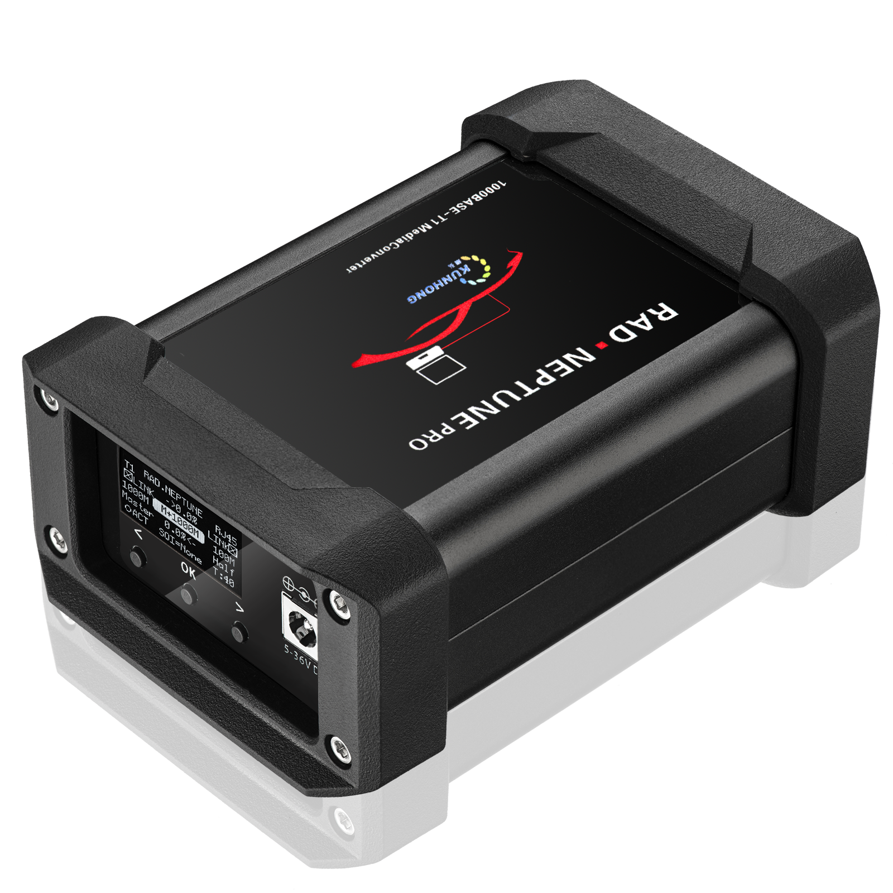

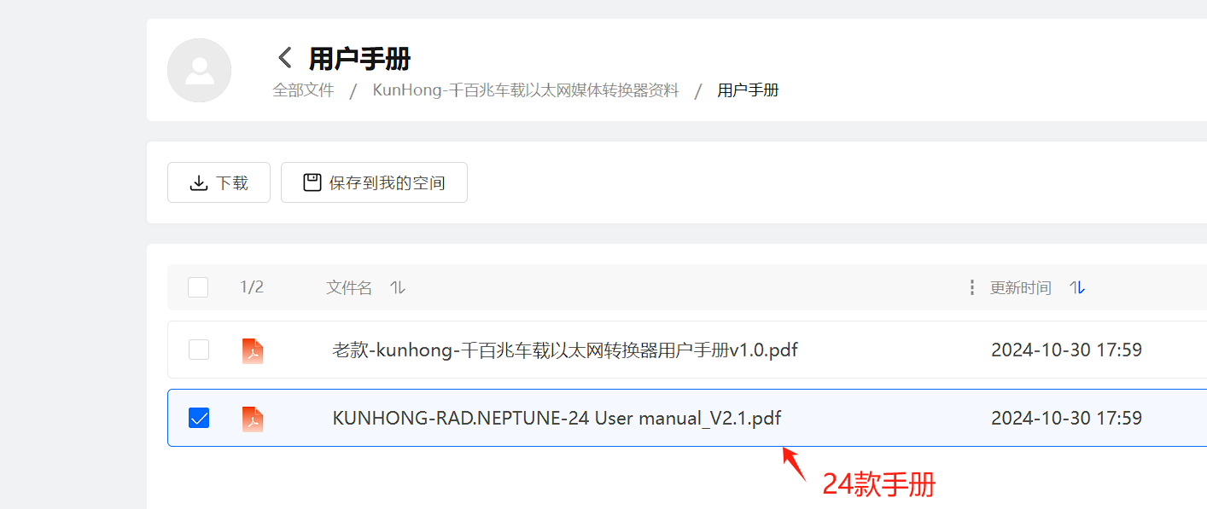

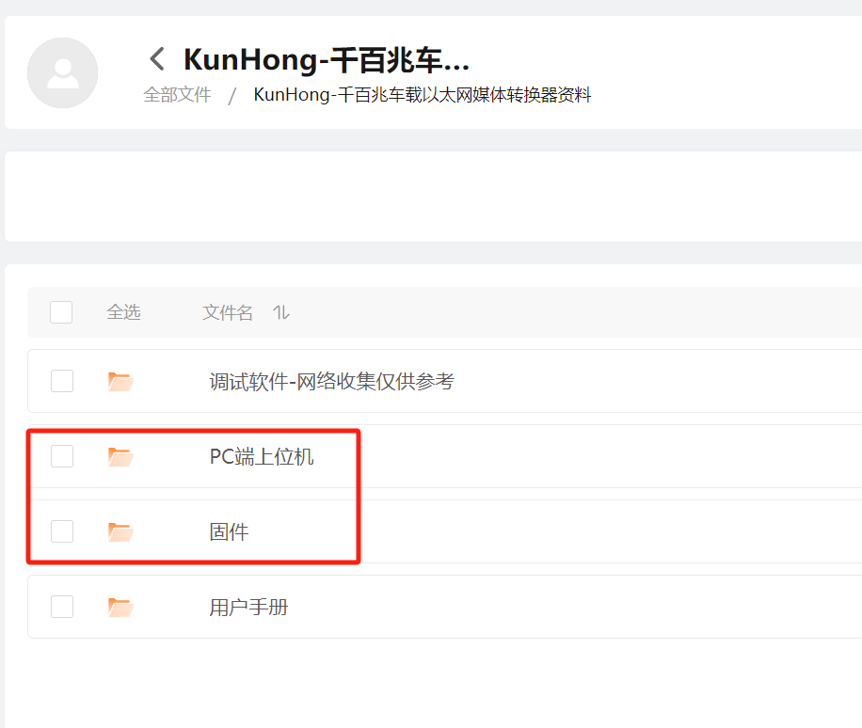

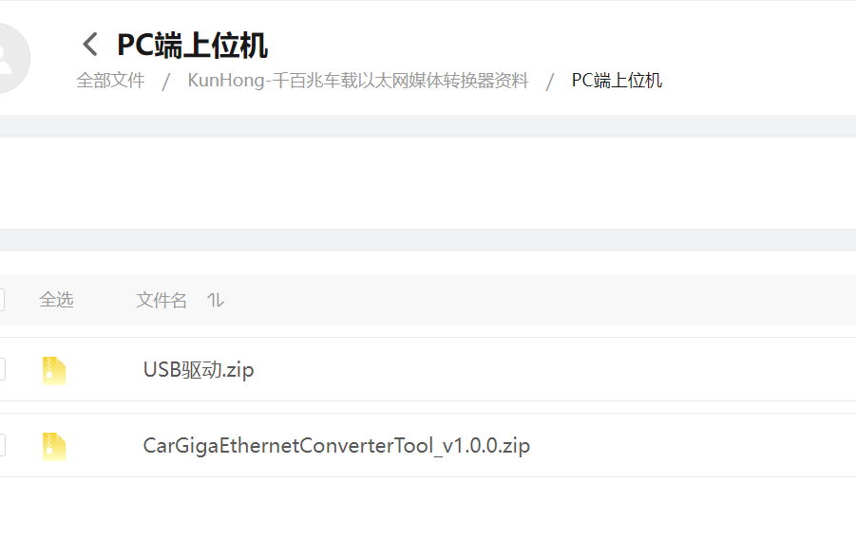

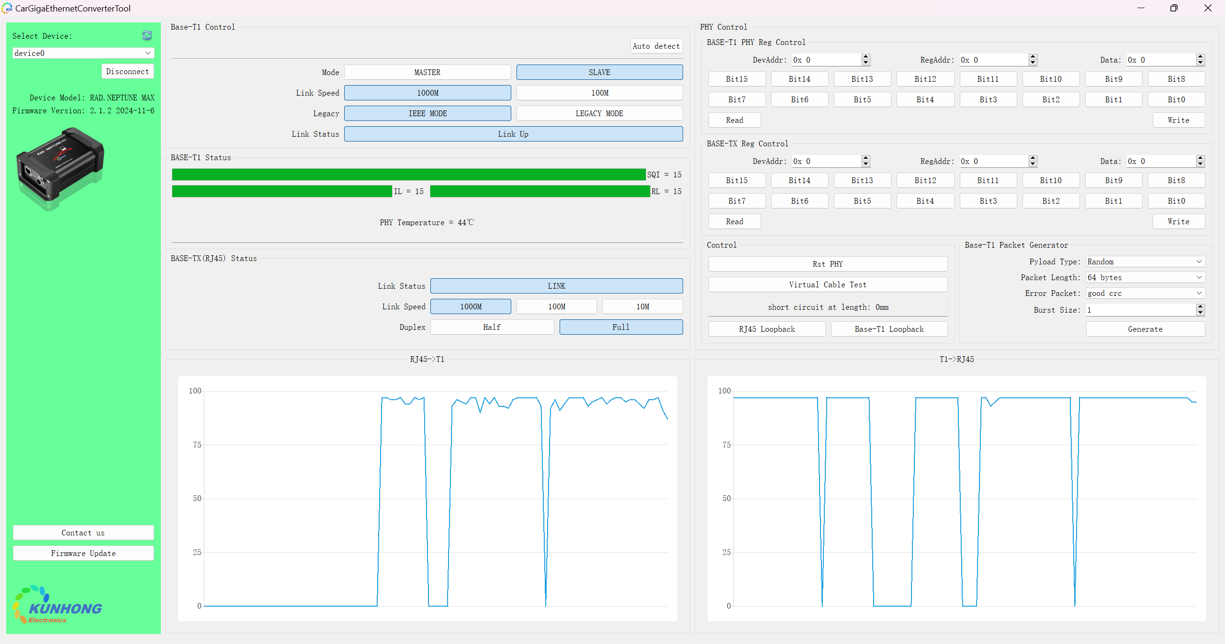

## 千兆设备测试

1000BASE-T1 PMA test mode 配置准备工作：下载配套资料，安装驱动程序按照需要接好测试线缆和仪器1000BASE-T1 PMA test mode 配置步骤1. 通过USB线将转换器链接到电脑2. 打开软件CarGigaEthernetConverterTool，点击“connect”连接转换器3. 如图配置为1000M master模式

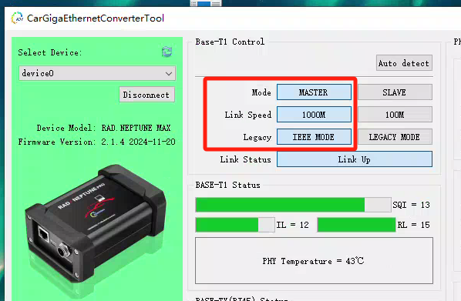

4. 通过软件右侧寄存器读写控件，修改BASE-T1 PHY寄存器Device 1, Register 0x0904

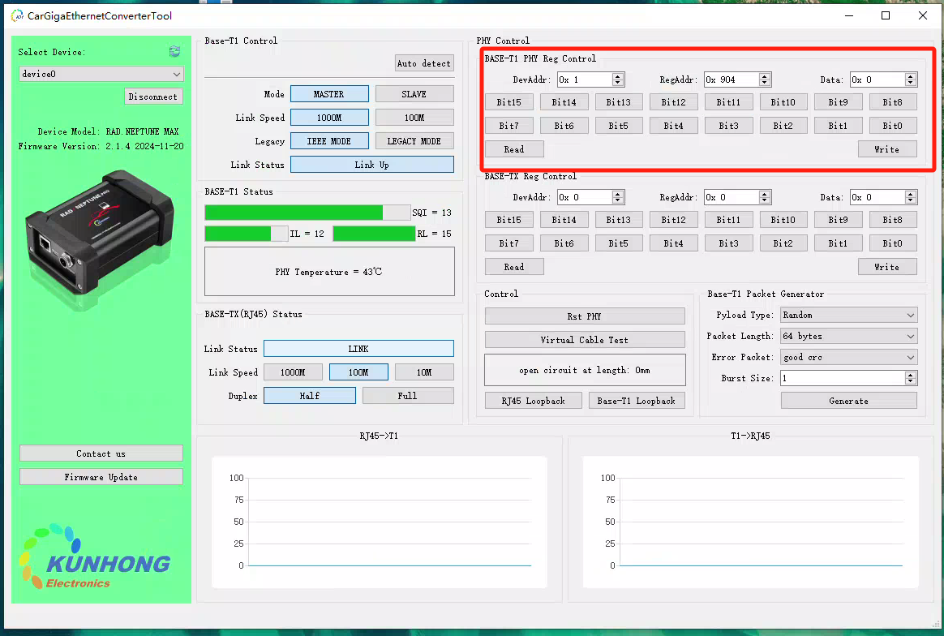

该寄存器描述如下

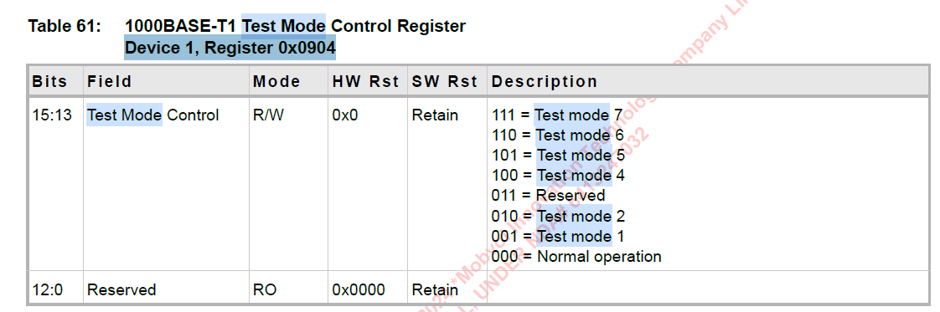

修改bit[15:13]值即可进入对应test mode如下为Test mode 1的操作点击选中置位Bit13, 然后点击“Write

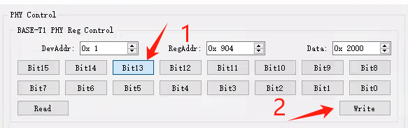

## 百兆设备测试

修改传输速率为100M



百兆寄存器描述如下

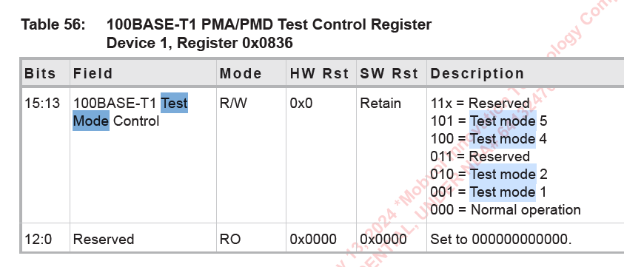

注意修改BASE-T1 PHY寄存器Device 1, Register 0x0836